TRƯỜNG THCS THỊ TRẤN MỸ AN TỔ CHỨC LỄ
KỶ NIỆM NGÀY NHÀ GIÁO VIỆT NAM 20/11 NĂM 2024

Vào sáng ngày 17 tháng 11 năm 2024, tại hội trường C, trường THCS Thị Trấn Mỹ An đã tổ chức buổi lễ họp mặt kỷ niệm 42 năm Ngày Nhà giáo Việt Nam (20/11/1982 - 20/11/2024). Buổi lễ diễn ra trong không khí trang nghiêm, ấm áp và đầy ý nghĩa, là dịp để học sinh, giáo viên và phụ huynh cùng tôn vinh những đóng góp to lớn của các thầy cô giáo trong sự nghiệp "trồng người."

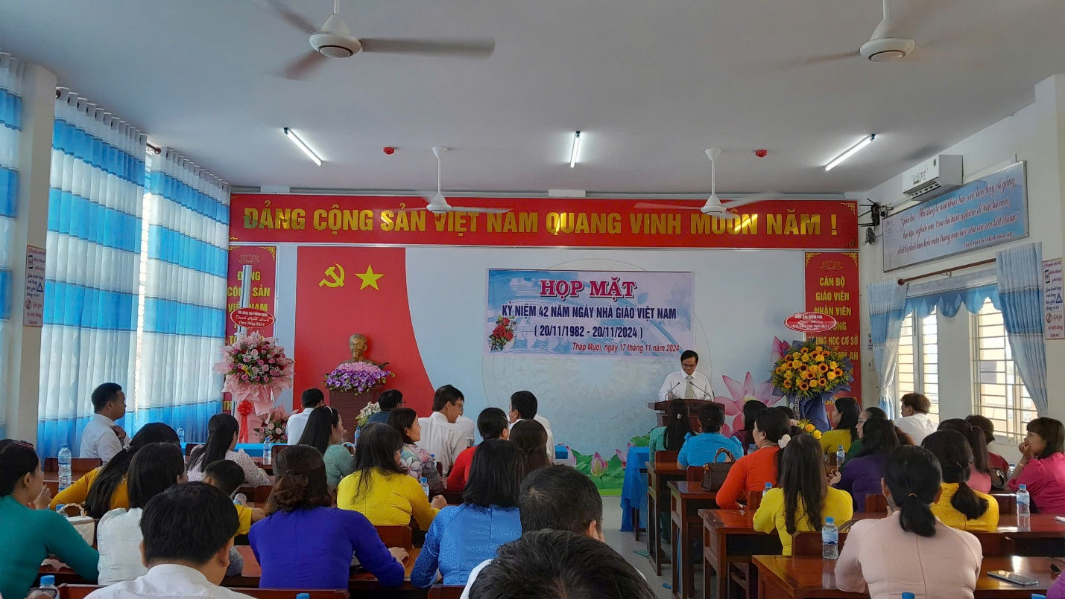

Những tiết mục văn nghệ đặc sắc
Chương trình buổi lễ mở đầu với các tiết mục văn nghệ đặc sắc do thầy cô và học sinh biểu diễn. Những bài hát tri ân, những tiết mục múa truyền thống đầy cảm xúc đã mang lại không khí vui tươi, sôi động, đồng thời thể hiện lòng biết ơn sâu sắc đến các thầy cô giáo.

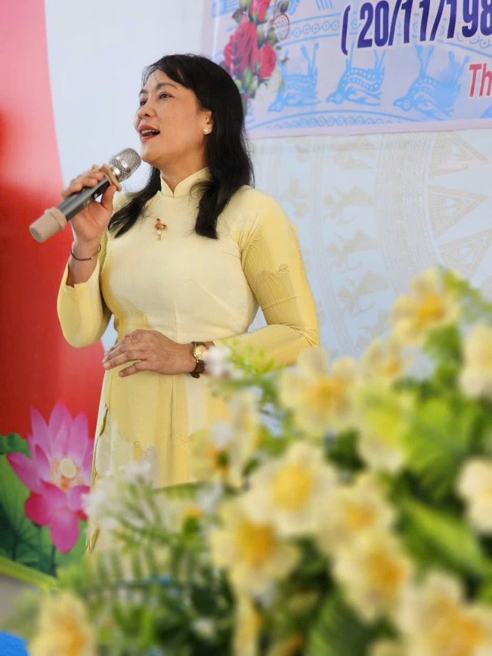 | 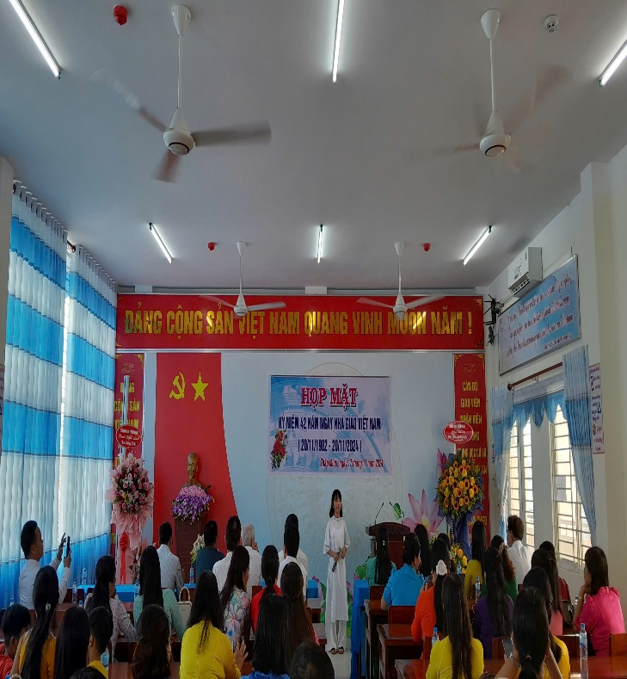
Ôn lại truyền thống và tri ân
Tiếp theo là phần ôn lại truyền thống Ngày Nhà giáo Việt Nam 20/11, với sự tham gia của đại diện Ban Cha mẹ học sinh, các thầy cô và học sinh. Bài phát biểu trang trọng đã giúp mọi người cùng nhìn lại ý nghĩa thiêng liêng của ngày lễ này, tôn vinh vai trò quan trọng của các thầy cô – những người đã dành cả tâm huyết để truyền đạt tri thức, nuôi dưỡng nhân cách cho biết bao thế hệ học trò.

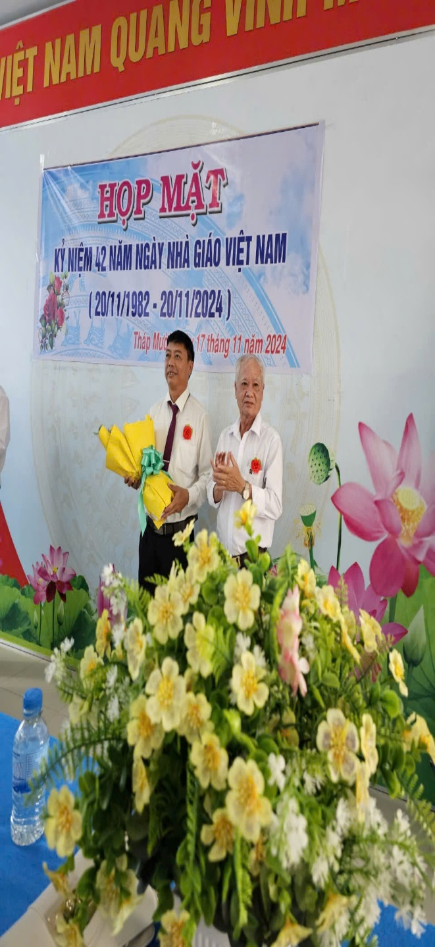 | 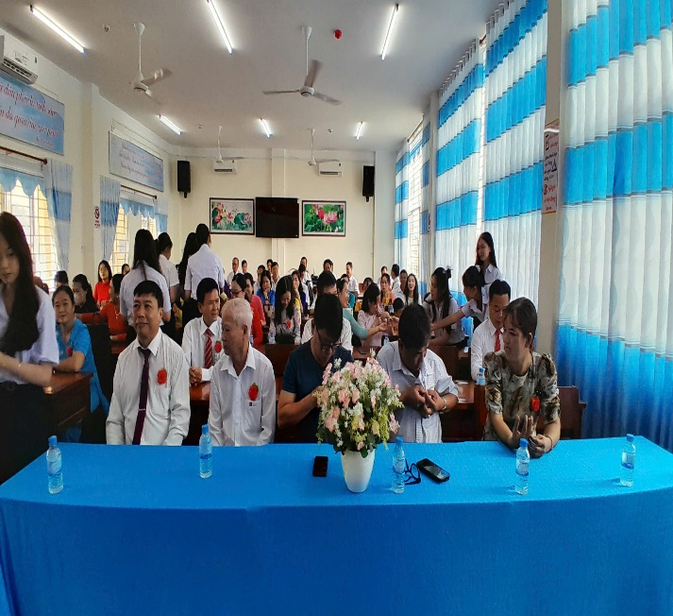

Thành công của buổi họp mặt
Buổi lễ kéo dài hơn một giờ đồng hồ, kết thúc thành công và để lại nhiều ấn tượng đẹp trong lòng tất cả mọi người tham dự. Đây không chỉ là dịp để tri ân thầy cô mà còn là cơ hội để thắt chặt mối quan hệ đoàn kết giữa nhà trường, gia đình và xã hội.
Lễ kỷ niệm Ngày Nhà giáo Việt Nam tại trường THCS Thị Trấn Mỹ An đã góp phần tạo nên động lực để toàn thể giáo viên và học sinh cùng phấn đấu, hướng tới những thành công mới trong sự nghiệp giáo dục.
Xin kính chúc các thầy cô giáo luôn mạnh khỏe, hạnh phúc và thành công trên hành trình sự nghiệp "trồng người" cao cả./.

